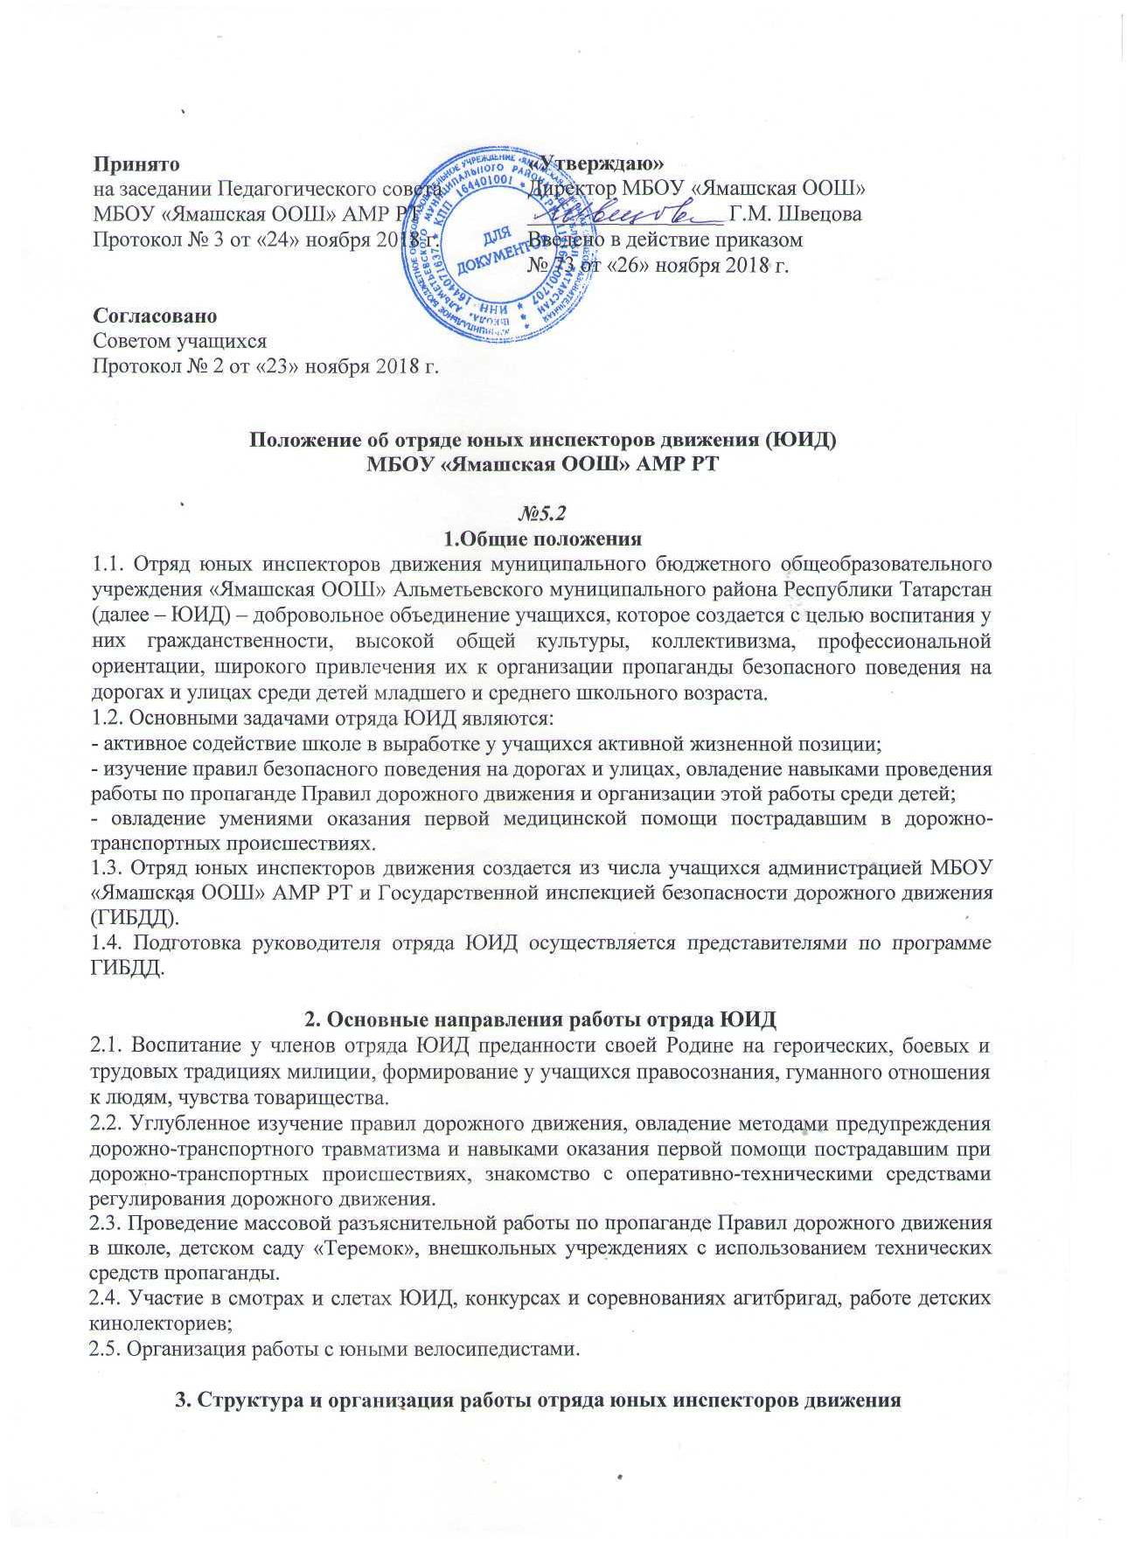

Принято  на заседании Педагогического совета МБОУ «Ямашская ООШ» АМР РТ  Протокол № 3 от «24» ноября 2018 г.  Согласовано  Советом учащихся  Протокол № 2 от «23» ноября 2018 г. | «Утверждаю»  Директор МБОУ «Ямашская ООШ»  __________________ Г.М. Швецова  Введено в действие приказом  № 73 от «26» ноября 2018 г.

Положение об отряде юных инспекторов движения (ЮИД)
МБОУ «Ямашская ООШ» АМР РТ

№5.2
1.Общие положения
1.1. Отряд юных инспекторов движения муниципального бюджетного общеобразовательного учреждения «Ямашская ООШ» Альметьевского муниципального района Республики Татарстан (далее – ЮИД) – добровольное объединение учащихся, которое создается с целью воспитания у них гражданственности, высокой общей культуры, коллективизма, профессиональной ориентации, широкого привлечения их к организации пропаганды безопасного поведения на дорогах и улицах среди детей младшего и среднего школьного возраста.
1.2. Основными задачами отряда ЮИД являются:
- активное содействие школе в выработке у учащихся активной жизненной позиции;
- изучение правил безопасного поведения на дорогах и улицах, овладение навыками проведения работы по пропаганде Правил дорожного движения и организации этой работы среди детей;
- овладение умениями оказания первой медицинской помощи пострадавшим в дорожно-транспортных происшествиях.
1.3. Отряд юных инспекторов движения создается из числа учащихся администрацией МБОУ «Ямашская ООШ» АМР РТ и Государственной инспекцией безопасности дорожного движения (ГИБДД).
1.4. Подготовка руководителя отряда ЮИД осуществляется представителями по программе ГИБДД.

2. Основные направления работы отряда ЮИД
2.1. Воспитание у членов отряда ЮИД преданности своей Родине на героических, боевых и трудовых традициях милиции, формирование у учащихся правосознания, гуманного отношения к людям, чувства товарищества.
2.2. Углубленное изучение правил дорожного движения, овладение методами предупреждения дорожно-транспортного травматизма и навыками оказания первой помощи пострадавшим при дорожно-транспортных происшествиях, знакомство с оперативно-техническими средствами регулирования дорожного движения.
2.3. Проведение массовой разъяснительной работы по пропаганде Правил дорожного движения в школе, детском саду «Теремок», внешкольных учреждениях с использованием технических средств пропаганды.
2.4. Участие в смотрах и слетах ЮИД, конкурсах и соревнованиях агитбригад, работе детских кинолекториев;
2.5. Организация работы с юными велосипедистами.

3. Структура и организация работы отряда юных инспекторов движения
3.1. Членами отряда могут быть учащиеся, которым исполнилось 9 лет, изъявившие желание активно участвовать в работе отрядов ЮИД.
3.2. Отряд создается при наличии не менее 5 человек и может делиться на отделения.
3.3. Прием в члены ЮИД производится на основании устного заявления на сборе отряда. Со всеми вновь принятыми руководитель отряда, инструкторы с помощью работников ГИБДД проводят занятия.

4.Обязанности и права Юного инспектора движения
4.1. Юный инспектор движения обязан:
- дорожить честью, званием юного инспектора движения, активно участвовать в делах отряда, своевременно и точно выполнять задания;
- изучать Правила дорожного движения и быть примером в их соблюдении;
- вести разъяснительную работу среди сверстников и детей младшего возраста по пропаганде правил безопасного движения на дороге;
- всемерно беречь и укреплять общественный правопорядок, участвовать в предупреждении нарушений детьми Правил дорожного движения;
- укреплять своё здоровье, систематически заниматься физической культурой и спортом.
4.2. Юный инспектор движения имеет право:
- участвовать в обсуждении всех вопросов, относящихся к деятельности отряда, и вносить соответствующие предложения;
- обращаться за помощью и консультацией по вопросам безопасности дорожного и общественного правопорядка в местные органы полиции и ГИБДД;
4.3. Юный инспектор может награждаться за активную работу в отряде органами внутренних дел и образования грамотами, значками, ценными подарками, направляться на зональные и республиканские слеты юных инспекторов движения.

5. Руководство работой ЮИД
5.1.Для руководства работой ЮИД назначается преподаватель-организатор ОБЖ, учитель физической культуры.
5.2. Формы документации:
- Положение об отряде ЮИД
- Приказ об организации отряда
- План работы
- Отчет за год
5.Фотоматериалы

6. Заключительные положения
6.1. Настоящее Положение утверждается директором МБОУ «Ямашская ООШ» АМР РТ и вступает в силу с даты его утверждения.
6.2. Изменения и дополнения могут быть внесены в данный локальный акт с момента регистрации новой редакции Устава.
6.3. Положение утрачивает силу в случае принятия нового Положения..
6.4. Вопросы, не урегулированные настоящим Положением, подлежат урегулированию в соответствии с действующим законодательством РФ, Уставом МБОУ «Ямашская ООШ» АМР РТ и иными локальными нормативными актами.
6.5. Настоящее Положение размещается на сайте МБОУ «Ямашская ООШ» АМР РТ.

